Lezione 12 – **Continuità**

**12.1 Un problema aperto**

La funzione è definita per *x* ≠ 0, si è dimostrato che, è possibile definire una funzione che sia definita in *R* in modo naturale?

**Definizione 12.1**

 punto di accumulazione per , se esiste  e  allora la funzione si dice **continua in *x*0**.

Se  è **punto isolato** si assume che la funzione sia **continua in *x*0**.

Se *f* è continua in ogni punto di un intervallo (*a*,*b*) allora di dice che *f* è **continua in (*a*,*b*).**

**Esempio 12.1**

1. La funzione  è definita e continua per ogni .
2. La funzione  è definita e continua per ogni ; infatti *f*(0)=0, e 
3. La funzione  è definita e continua per ogni ; infatti *f*(1)=1, e .
4. La funzione  è continua per ogni ; infatti .

**Definizione 12.2**

 punto di accumulazione per , se esiste  e  oppure  oppure  non esiste allora la funzione si dice **discontinua in *x*0**.

**Esempi 12.2**

1. La funzione  è definita per ogni numero reale, è continua per  ma discontinua per ; infatti  non esiste.
2. La funzione  è definita per ogni numero reale, continua per ogni  ma discontinua per ; infatti .
3. La funzione  è definita per ogni numero reale, continua per ogni  ma discontinua per ; infatti *f*(0)=1,.

**Definizione 12.3**

 punto di accumulazione per ,

se esiste  e  allora la funzione si dice **continua da destra in *x*0**

se esiste  e  allora la funzione si dice **continua da sinistra in *x*0**.

Se *f* è **continua in (*a*,*b*)** ed è **continua da sinistra in *a***e **continua da destra in *b*** si dice che *f* è **continua nell’intervallo chiuso [*a*,*b*]**.

**Esempio 12.3**

1. La funzione  è definita e continua per ogni .
2. La funzione  è definita e continua per ogni .
3. La funzione  è continua per ogni ; infatti   
   

**Teorema 12.1**

Tutte le funzioni elementari:  sono continue nel loro dominio.

**Teorema 12.2**

Se sono continue in  allora sono continue:

1. 

2) 

3) 

4)  se *g*(*x*0)≠0

1. 

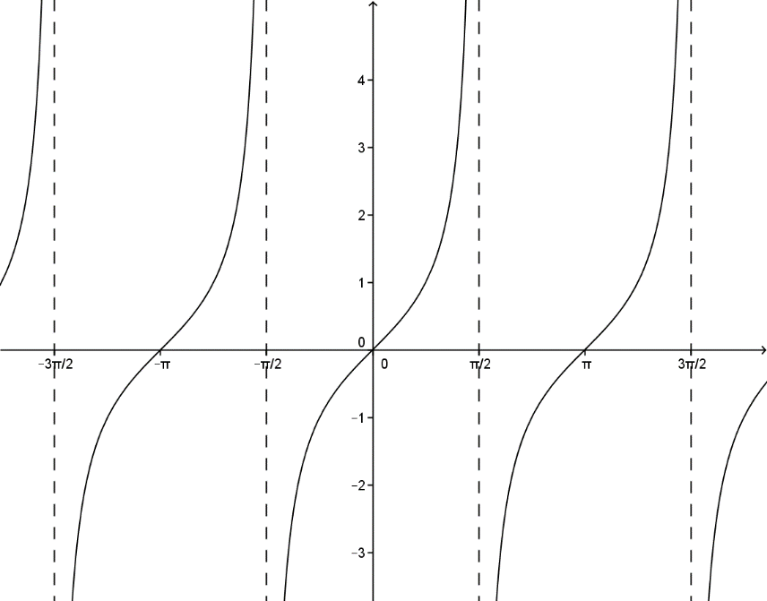**Esempio 12.4**

1. La funzione  è definita e continua per ogni ; infatti è il rapporto di due funzioni continue e per  il limite è infinito perché il denominatore tende a 0 mentre il numeratore tende a 1 o -1.

**Teorema 12.3**

Se è continua in e è continua in , allora  è continua in  .

**Esempio 12.5**

La funzione  è definita e continua per ogni .

 quindi .

Per disegnare il grafico è utile calcolare il limite per : quindi quindi *y*=1 è asintoto orizzontale per .

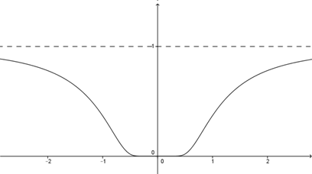

**Applicazione**

Poiché  si può definire  definita e continua per ogni 

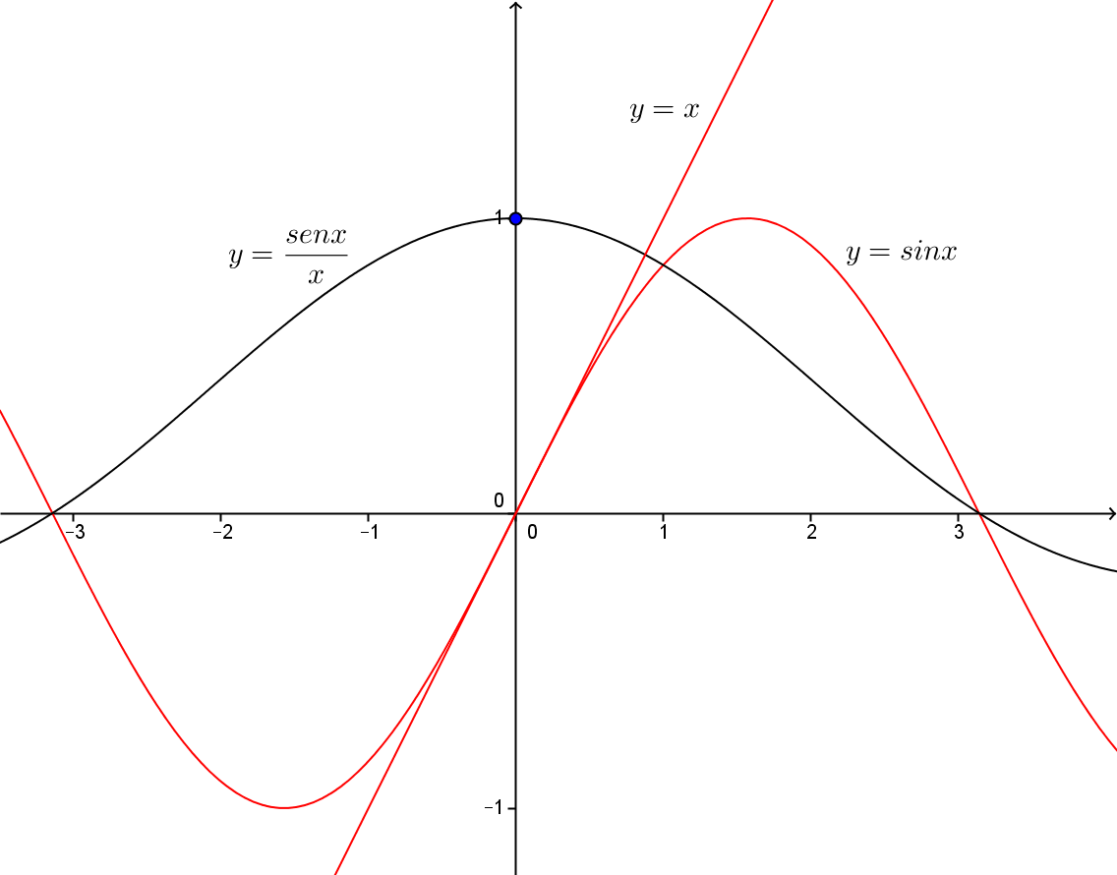

**12.2 Un’altra funzione costo nel tempo continuo**

Nel problema del break even si pensi ad un orizzonte temporale di 12 mesi e un andamento diverso dei costi di produzione nei due intervalli [0,5] e (5,12], per esempio si ipotizza che . Ci si chiede quali sono le caratteristiche della funzione *f* .

**Punti di discontinuità eliminabile**

Se e è punto di accumulazione per *X*  se

*  finito ma allora  è un punto di discontinuità di **III° specie .**

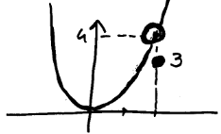

Una discontinuità si dice **eliminabile** se si può definire una funzione

 continua per ogni .

**Nota**

In molti testi si introducono altri due tipi di discontinuità dette di **I° e II° specie che** sono **non eliminabili** mentre la discontinuità **eliminabile** è detta di **III° specie.**

*  entrambi finiti allora  è un punto di discontinuità di **I° specie**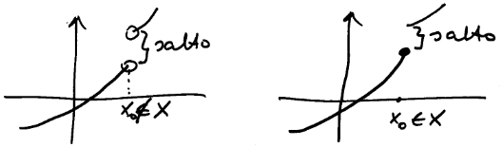
* almeno uno dei limiti  è o non esiste allora  è un punto di discontinuità di **II° specie  
  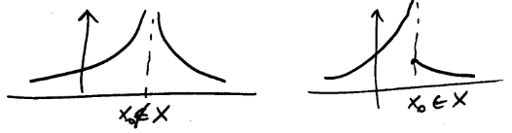**

**Esempi 12.6**

1. La funzione  è continue per ogni ,  è punto di accumulazione per *R*0ed punto di discontinuità non eliminabile (I° specie); infatti .
2. La funzione  è continua per ogni ,  è punto di discontinuità non eliminabile (I° specie) per qualunque valore di *a*; infatti .
3. La funzione  è definita e continua per ogni , il punto  è punto di discontinuità eliminabile (III° specie); infatti , per eliminare la discontinuità basta considerare la funzione .
4. La funzione  è definita e continua per ogni, il punto  è punto di discontinuità non eliminabile (II° specie); infatti e , quindi la funzione è continua da sinistra ma non è continua.
5. La funzione  è definita e continua per ogni, il punto  è punto di discontinuità non eliminabile (II° specie); infatti e .
6. La funzione  è definita e continua per ogni, il punto  è punto di discontinuità non eliminabile (I° specie); infatti  
    e   
   .

**Teorema 12.4 di Weierstrass**

Se è continua per ogni  compatto (insieme chiuso e limitato) allora è limitata in *X*  e ammette massimo e minimo globali.

**Esempio 12.6**

1.  è continua (composta di funzioni continue) in  chiuso e limitato (compatto) quindi per il teorema di W. è limitata e ha Max e Min che , in questo caso, conoscendone il grafico, si possono determinare Max *f* =1 e Min *f* = .
2.  è continua (composta di funzioni continue) in *R* non chiuso e limitato (compatto) quindi non si può applicare il teorema di W. ; in questo caso, conoscendone il grafico, si può dire che *f* è comunque limitata e Max *f* =1 e Inf *f* = 0 ma non esiste Min*f*.
3.  è continua (composta di funzioni continue) in  chiuso e limitato (compatto) quindi per il teorema di W. è limitata e ha Max e Min; in questo caso, conoscendone il grafico, si può determinare Max *f* =4 ma, come osservato in precedenza, non si può dire quanto vale Min*f*.

**12.2 Applicazione alla nuova funzione costo nel tempo continuo**

La funzione 

1. *f* è continua per ogni , ha una discontinuità di I° specie (non eliminabile) per *t* = 5 ; infatti,.
2. max *f* = , min *f* = . Si osserva che in questo caso il teorema di Weierstrass non è applicabile perché, pur essendo il dominio [0,10] compatto, la funzione non è continua per ogni . Tuttavia esistono sia max *f* che min *f*; infatti la condizione di continuità in *X* compatto è solo sufficiente ma non necessaria per l’esistenza di max *f* e min *f*.
3. Un’ultima osservazione che servirà in seguito. Come visto nella lezione 11, fissato un valore di *t*=*t*0 e un incremento *h* della variabile *t*, il corrispondente incremento Δ(*h*)= *f*(*t*0+*h*) - *f*(*t*0) e il “rapporto degli incrementi” è



Se consideriamo il punto *t*=5 il “rapporto degli incrementi” è



Per calcolare il limite del rapporto per  bisogna distinguere i casi *h*>0 e *h* <0 (si ricordi che il caso *h*=0 non va considerato nel limite).

Caso 1 : *h*<0



Caso 2 : *h*>0



In questo caso il numeratore **non è infinitesimo** quindi il rapporto tende a -∞ !!!!!

In conclusione, se si considera un intorno circolare di *t*=5 non si può determinare “la velocità di crescita” della funzione costo; infatti nel punto 5 la funzione costo è discontinua.

**Teorema 12.5 di Darboux**

Se è continua per ogni  compatto allora assume in almeno un punto di *X* ognuno dei valori compresi fra min *f* e max *f* ossia .

**Esempio 12.7**

1. , come osservato nell’Es.12.6 1), è continua in  chiuso e limitato e Max *f* =1 e Min *f* =  quindi .
2. 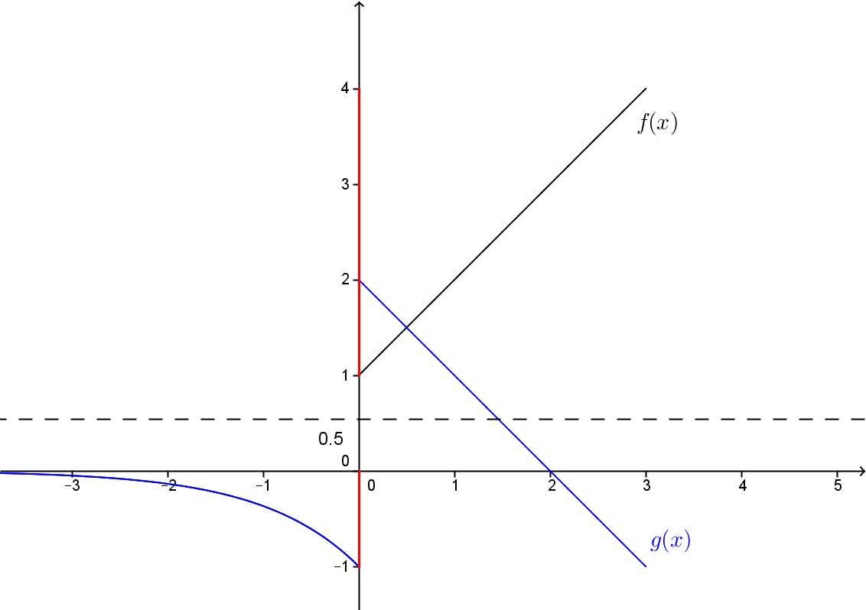 ammette Max *f* =4 e Min *f* = -1 ma non è continua in ; il teorema di Darboux non è applicabile; infatti dal grafico (in nero) si vede che, per esempio, non esiste nessuna controimmagine di .
3.  ammette Max *f* =2 e Min *f* = -1 ma non è continua in ; il teorema di Darboux non è applicabile; tuttavia dal grafico (in blu) si vede che esiste una controimmagine di qualunque.  
     
   Si osserva che nel caso 2 in cui il teorema di Darboux non è applicabile  che non è un intervallo mentre nel caso 3 Im*f*  =[-1,2] che è un intervallo.

**Teorema 12.5 degli zeri**

Se è continua per ogni e *f* (*a*)>0 e *f* (*b*)<0ossia *f* (*a*) e *f* (*b*) sono discordi allora esiste almeno un punto di per cui vale .

**Dimostrazione**

Poiché si ha che  e per il teorema di Darboux .

**Osservazione**

 quindi è una delle soluzioni dell’equazione  e, poiché , si può considerare *a* un’approssimazione per difetto e *b*  un’approssimazione per eccesso di tale soluzione.

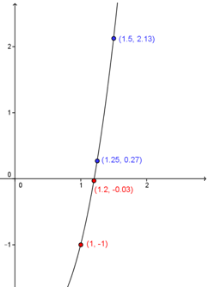**Esempio 12.6**

Si deve risolvere l’equazione  per la quale le tecniche normalmente usate non danno risultati.  
Si può ragionare così: sia  quindi l’equazione diventa  e il problema diventa “stabilire dove il grafico di *f* interseca l’asse *x* “.  
Si osserva che  quindi nell’intervallo [1,1.5] è applicabile il teorema degli zeri e si può dire che 1 è una approssimazione per difetto e 1.5 è una approssimazione per eccesso di una delle soluzioni  e si può scrivere  perciò .  
Procedendo in questo modo per intervalli sempre più piccoli si ottengono approssimazioni sempre più precise della soluzione.   
Per esempio si osserva che  quindi l’approssimazione per eccesso è anche 1.25, inoltre si osserva che  quindi   
l’approssimazione per difetto è anche 1.2.  
In conclusione si può dire che  e anche con un’approssimazione di 0.05.

**Questioni chiuse**

1. L’ultimo calcolo si può fare anche se *h*<0?

SI, abbiamo visto che si può considerare il limite del rapporto fra incrementi sia per  che per .

1. E’ sempre vero che il rapporto di incrementi è una forma di indecisione per ?

NO, in generale non è vero, nell’Applicazione 12.2 abbiamo visto che il limite del rapporto fra incrementi per  non è una forma di indecisione

1. Cosa succede se Δ(*h*) non è infinitesimo?

Nell’Applicazione 12.2 abbiamo visto che il limite del rapporto fra incrementi può essere -∞.

**Questioni aperte**

* Cosa rappresenta geometricamente il ?
* Si è dato un nome al valore del ?
* C’è una relazione fra l’esistenza del  e la continuità di *f*?